电子非执业会员证系统功能用户手册（协会版）

一、省(市)注协上传内地非执业会员照片和下载非执业电子会员证
省(市)注协用户需登录行业信息管理系统协会版上传非执业会员照片和下载非执业电子会员证书。如需打印，地方注协可自备彩色打印机。
（一）登录后点击“非执业会员管理”下的“非执业电子会员证”进入非执业电子会员证管理页面，页面默认显示该省(市)注协下所有非执业会员信息。页面如下：
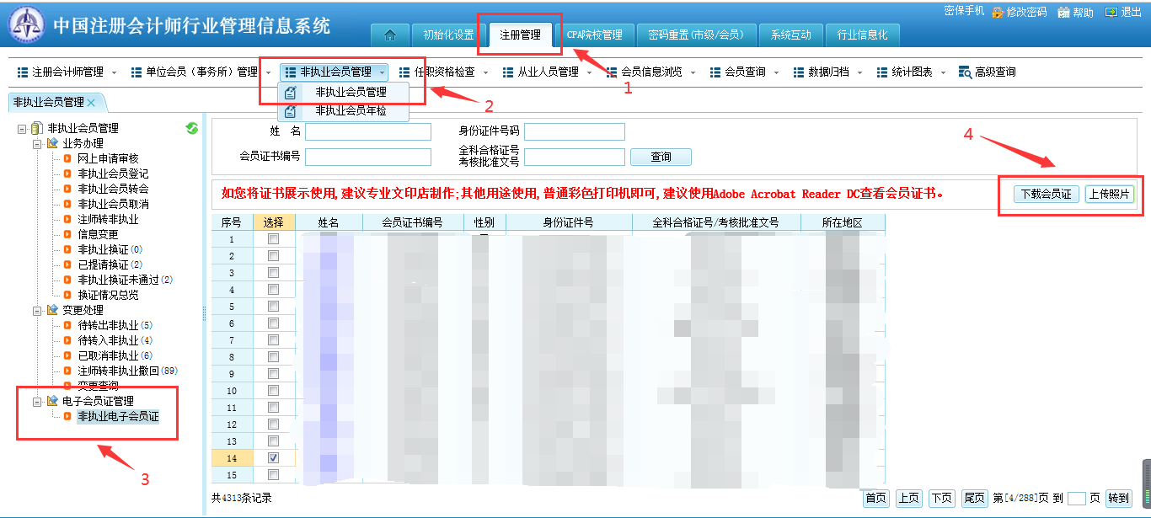
（二）选中需上传照片的非执业会员，在核验照片无误后，点击“上传照片”按钮上传非执业电子会员证所需照片，会出现上传照片页面，页面会默认显示非执业会员全科合格电子照片，如果未取到非执业会员全科合格电子照片则显示示例照片。点击“”按钮选择上传的照片，选择照片后点击“确认上传”按钮完成照片上传。照片上传后将使用新上传的照片签发非执业电子会员证。页面如下：
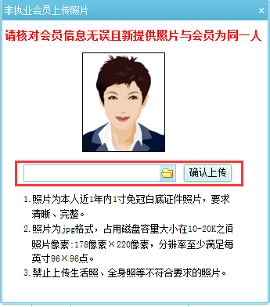
（三）省(市)注协点击“下载会员证”按钮可以下载非执业电子会员证，再下载时，系统会判断非执业会员基础信息是否完整，如果信息完整即可完成会员证下载。如果信息不完整将提示“请将会员必填信息补充完整，再进行下载”。提示如下：
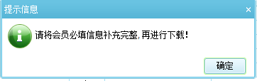
（四）当非执业会员信息不完整时，应先由会员自行补充完整，会员无法自己修改的信息可联系注协。省(市)注协使用“信息变更”功能完成非执业会员信息完善，点击“基本信息修改”按钮可修改非执业会员基础信息，页面如下：
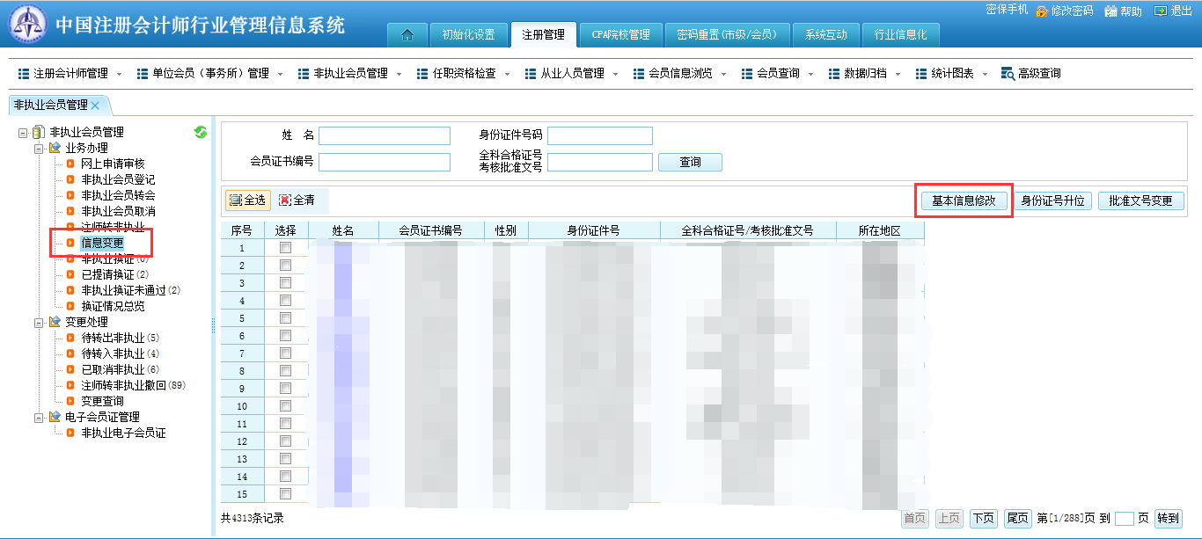
二、中注协上传海外非执业会员照片和下载海外非执业电子会员证
中注协上传海外非执业会员照片和下载海外非执业电子会员证操作同省注协相同，具体操作见省注协上传非执业会员照片和下载非执业电子会员证说明。
三、界面调整
非执业会员基础信息字段调整，非执业会员申请审核、录入、修改、查看等界面及导入模板发生改变，具体调整项包括新增“行业荣誉”、“突出成果和重要奖励”信息，新增“专业技术职称种类”及“专业技术职称等级”信息，修改非执业会员单位性质选项，修改会员证件类型选项，调整“其他会员资格”为“其他资格”，调整非执业会员职务选项为“职务领域”、“职务层级”，调整会员外语程度为：“外语语种”、“外语水平”。修改后的非执业会员录入、信息查看页面如下，其他涉及修改的功能页面与此类似：
